**Plán hodiny informatiky: Práce s daty (6. třída)**

**Téma hodiny:** Úvod do práce s daty – sběr, analýza a vizualizace  
**Cíl hodiny:** Žáci pochopí základní kroky práce s daty, procvičí si sběr a jednoduchou analýzu dat a vytvoří grafy.

**1. Úvod (10 minut)**

**1.1. Aktivita na rozehřátí**

* **Otázka:** „Jaká data o sobě byste mohli sdílet s kamarády, aby se dozvěděli něco zajímavého?“
* Diskuze o tom, co jsou data (příklady: věk, oblíbená barva, počet domácích mazlíčků).
* **Příprava na hodinu:** Vysvětlit, že se budeme bavit o tom, jak s těmito údaji (daty) pracovat.

**1.2. Mini přednáška (5 minut)**

* Co jsou data? (Strukturované informace.)
* Proč jsou důležitá? (Pomáhají nám lépe chápat svět.)
* Stručné příklady využití dat v reálném životě (počasí, sporty, ankety).

**2. Hlavní část (30 minut)**

**2.1. Sběr dat (10 minut)**

* **Interaktivní aktivita:** Žáci odpoví na 3 jednoduché otázky, například:
  1. Jaký je váš oblíbený sport?
  2. Kolik hodin spíte za noc?
  3. Kolik máte doma mazlíčků?
* Učitel vytvoří tabulku na tabuli (nebo v Excelu/Google tabulkách) a zapisuje odpovědi žáků.

**2.2. Analýza dat (10 minut)**

* Diskuze nad výsledky:
  + Jaké sporty jsou nejoblíbenější?
  + Kolik z nás spí alespoň 8 hodin denně?
* Vysvětlit pojmy: **průměr**, **nejčastější hodnota (modus)**, **minimum/maximum**.
* Žáci pod vedením učitele spočítají průměrný počet hodin spánku.

**2.3. Vizualizace dat (10 minut)**

* Vytvoření jednoduchého sloupcového grafu oblíbených sportů (na interaktivní tabuli nebo na papír).
* Žáci sami kreslí grafy do sešitů nebo na papír.

**3. Závěr (10 minut)**

**3.1. Reflexe a diskuze (5 minut)**

* Otázky:
  + „Co vás překvapilo na výsledcích?“
  + „Jak by se dalo zlepšit sbírání dat?“
* Spojení s realitou: Jak tato data můžeme využít ve škole (např. anketa o oblíbeném jídle ve školní jídelně).

**3.2. Zpětná vazba (5 minut)**

* Žáci napíšou na lístečky:
  + Jednu věc, kterou se dnes naučili.
  + Jednu otázku, kterou mají k tématu.

**Domácí úkol (dobrovolný)**

Zeptejte se doma členů rodiny na jejich oblíbené jídlo a vytvořte malý graf (např. koláčový graf).

**Pomůcky a příprava:**

* Papíry, pastelky nebo přístup k počítači.
* Interaktivní tabule nebo projektor s tabulkami/grafy.
* Předpřipravená jednoduchá tabulka na sběr dat.

|  |  |  |
| --- | --- | --- |
| **Pojem/Metoda** | **Popis** | **Příklad použití ve výuce** |
| Data | Informace, které lze měřit, sbírat nebo analyzovat. | Počet domácích mazlíčků u žáků. |
| Sběr dat | Proces získávání informací od lidí, systémů nebo prostředí. | Odpovědi žáků na otázky o oblíbeném sportu. |
| Tabulka | Strukturovaný způsob uložení dat ve formě řádků a sloupců. | Tabulka se záznamy odpovědí žáků na otázky. |
| Průměr | Hodnota získaná součtem všech čísel a jejich dělením počtem těchto čísel. | Průměrný počet hodin spánku třídy. |
| Modus (nejčastější hodnota) | Hodnota, která se v datech objevuje nejčastěji. | Nejoblíbenější sport ve třídě. |
| Minimum/Maximum | Nejmenší a největší hodnota v datové sadě. | Nejmenší a největší počet mazlíčků mezi žáky. |
| Vizualizace dat | Grafické znázornění dat, aby byla lépe pochopitelná. | Sloupcový graf oblíbených sportů. |
| Sloupcový graf | Graf zobrazující hodnoty pomocí sloupců. | Počet žáků preferujících jednotlivé sporty. |
| Koláčový graf | Kruhový graf znázorňující podíl jednotlivých hodnot v celku. | Podíl oblíbených jídel členů rodiny (domácí úkol). |

**Otázky pro ověření znalostí**

• **Otázka:** Co jsou data?  
**Odpověď:** Data jsou informace, které lze měřit, sbírat nebo analyzovat, například věk, oblíbené barvy nebo počet domácích mazlíčků.

• **Otázka:** Jakým způsobem lze data nejlépe organizovat?  
**Odpověď:** Data lze nejlépe organizovat do tabulky, kde jsou uspořádána do řádků a sloupců.

• **Otázka:** Co je průměr a jak se vypočítá?  
**Odpověď:** Průměr je hodnota získaná součtem všech čísel a jejich vydělením počtem těchto čísel.

• **Otázka:** Co znamená modus?  
**Odpověď:** Modus je hodnota, která se v datech objevuje nejčastěji.

• **Otázka:** Jaký je rozdíl mezi minimem a maximem?  
**Odpověď:** Minimum je nejmenší hodnota v datové sadě, zatímco maximum je největší hodnota.

• **Otázka:** Proč je důležité vizualizovat data?  
**Odpověď:** Vizualizace dat usnadňuje pochopení a porovnání informací, například pomocí grafů.

• **Otázka:** Kdy použijeme sloupcový graf?  
**Odpověď:** Sloupcový graf se používá k porovnání počtu nebo hodnot mezi různými kategoriemi.

• **Otázka:** Jaký typ grafu byste použili k zobrazení podílu jednotlivých hodnot?  
**Odpověď:** K zobrazení podílu jednotlivých hodnot se používá koláčový graf.

• **Otázka:** Jakým způsobem byste mohli nasbírat data o oblíbených filmech ve třídě?  
**Odpověď:** Mohli bychom vytvořit anketu nebo průzkum, kde každý žák odpoví na otázku o svém oblíbeném filmu.

• **Otázka:** Co můžeme zjistit pomocí průměru v sadě dat o počtu hodin spánku?  
**Odpověď:** Pomocí průměru můžeme zjistit, kolik hodin v průměru třída spí za noc.

**Grafické podklady:**

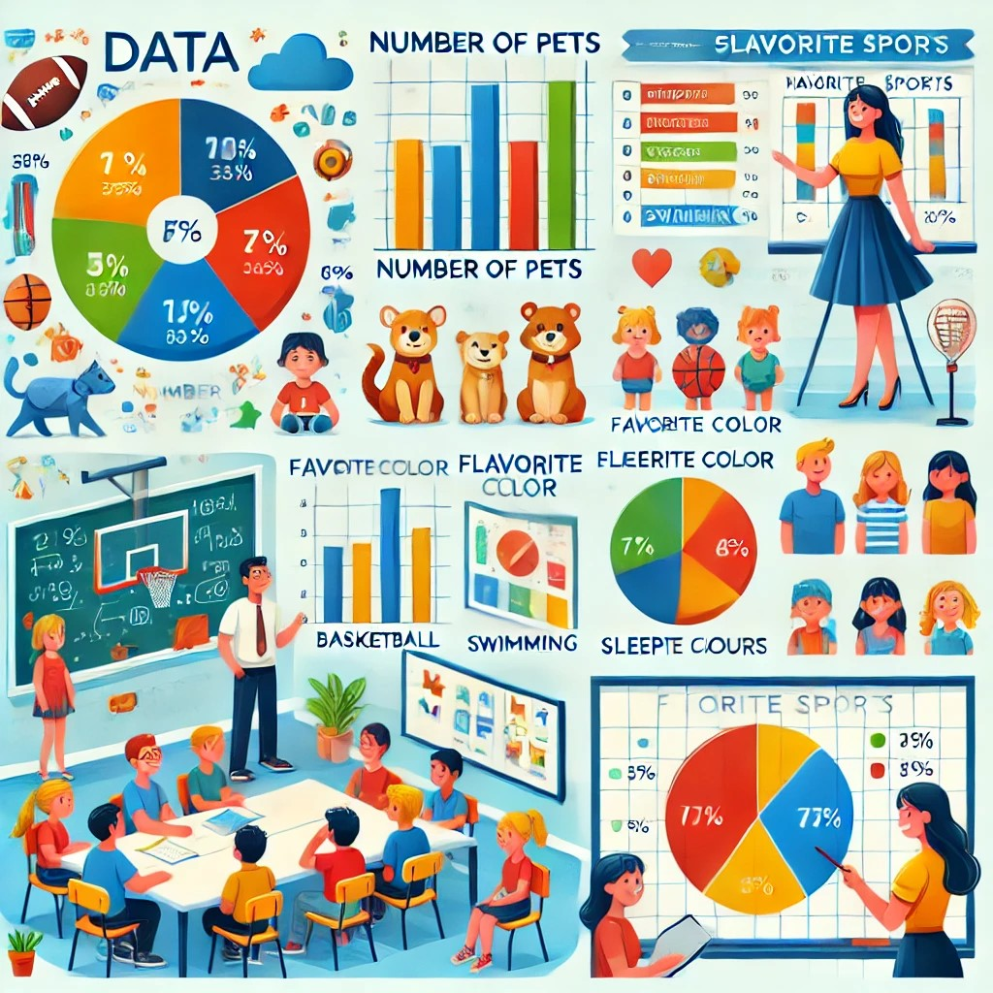

**Zhodnocení:**

Příprava na hodinu vcelku dává smysl a jako úvod do tématu by se dala téměř bez výhrad použít. Osobně bych pro zaznamenávání a zpracování dat použil nějaké digitální technologie (pokud bych to ale po AI chtěl, určitě by byla schopna je do plánu hodiny zařadit také). Jako inspirace do hodiny funguje v tomto AI dobře.

Co se týče grafických podkladů, má mou zvolená AI své limity. Při převodu textu do češtiny šly potom vidět ještě výrazněji. Pro grafické podklady bych tedy zvolil jinou AI, která se na tvorbu grafiky specializuje. Vzhledem k charakteru hodiny si ale myslím, že grafické podklady nejsou důležité a tudíž jsem jejich kvalitu dodatečně již neřešil.